Муниципальное бюджетное дошкольное образовательное учреждение
детский сад № 12 «Октябренок»

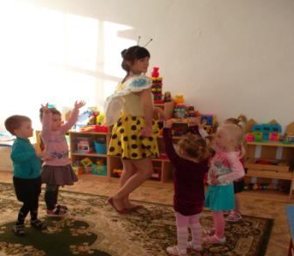

Конспект образовательной деятельности по художественно-эстетическому развитию
«Бабочка» (ранний возраст)

Воспитатель первой
квалификационной категории
Буланджи Нины Владимировны.

г. Приморско-Ахтарск
2018 г

Конспект образовательной деятельности по художественно - эстетическому развитию в группе раннего возраста по теме «Бабочка»

Цель: вызвать интерес к нетрадиционной техники аппликации;
Задачи: Учить детей использовать аппликационный материал в мелкой форме (конфетти), учить различать цвета (красный, синий, желтый, зеленый и раскладывать их по цветовому признаку и наклеивать их, выполнять задание по образцу воспитателя, развивать мелкую моторику, учить радоваться итогу коллективного труда.
Предварительная работа: рассматривание иллюстраций «Бабочки», наблюдение за бабочкой, дидактические игры «Подбери по цвету»,»Чей цветок?», «Собери бабочку из двух половинок», рассказывание сказки Чуковского «Муха цокотуха», подвижная игра «Бабочки», сюжетные игры с игрушкой бабочкой.
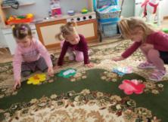

Материалы: силуэт крыльев бабочки, разноцветное конфетти, клей, кисть, мультфильм «Веселые бабочки», ноутбук, цветные плоскостные изображения бабочек.

Ход образовательной деятельности:
Звучит веселая музыка и на экране мультимедийной установки появляются летающие бабочки (просмотр мультфильма «Веселые бабочки»)

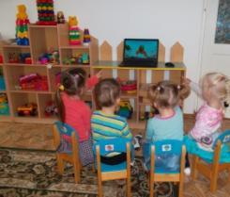

- Смотрите, какие красивые яркие бабочки, летом они, весело порхая, перелетают с цветка на цветок. Крылышки у них разноцветные.
- Какого цвета крылья у бабочек?
Ответы детей: « Красные, синие, желтые»
- Сейчас я вас превращу в бабочек, и мы с вами полетаем.
- Раз, два, три,
Бабочка лети!
Расправляйте крылышки (показываю), и выполняйте вместе со мной движения.
Логоритмическое упражнение «Бабочки»
Бабочка проснулась - потягиваемся
Солнцу улыбнулась – улыбаемся
Села на цветок – присаживаемся
Выпить сладкий сок –вытягиваем губы, приподнимая голову
Весело летит, над травой кружит – кружимся

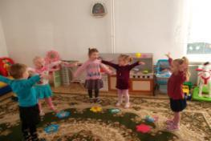

Воспитатель: Если на деревьях листья пожелтели,
Если в край далекий птицы улетели,
Если небо хмурое,
Если дождик льется,
Это время года – осенью зовется
Воспитатель: Какое время года наступило?
Ответы детей – «Осень»
Воспитатель: А осенью холодно, бабочки прячутся, засыпают и превращаются в «куколок», что бы не замерзнуть и не погибнуть. А когда наступит весна, из куколок вылетят новые красивые бабочки и будут радовать нас своими яркими красками.
Воспитатель замечает Бабочку, которая зашла незаметно в группу.
Воспитатель: Ребята, к нам в гости прилетела Бабочка.
Поздоровайтесь с ней.
Дети: «Здравствуй, Бабочка!»
Бабочка: «Здравствуйте, дети» говорит грустным голосом, трет глаза - плачет.
Воспитатель: «Ребята, посмотрите Бабочка грустная или веселая?»
Ответы детей – «Грустная»

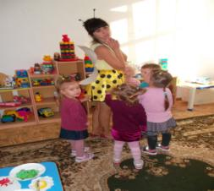
Воспитатель:
- Бабочка, а почему ты грустная, почему ты плачешь?
Бабочка:
- Я летала на полянке, но вдруг подул сильный ветер, пошел дождь, он был таким сильным, и смыл всю краску с моих разноцветных крыльев и теперь я такая некрасивая. А ветер унес меня с полянки к вам в детский сад. Я очень замерзла и устала, помогите мне, ребята, верните моим крылышкам краски.
Воспитатель:
- Не плачь, бабочка, наши дети тебе помогут. Споем волшебную песенку и Бабочка уснет. (Воспитатель вместе с детьми поет «Колыбельную» Бабочка кладет руки под щеку, сидя на стуле засыпает. (накрываю бабочку покрывалом)
Воспитатель:
- А мы с вами превратимся в маленьких волшебников. (Одеваю детям колпачки).
- Раз, два, три покружись,
И в волшебника превратись.
Воспитатель:
- Теперь вы настоящие волшебники! А волшебники умеют делать красоту. Сейчас мы украсим крылышки бабочки, а когда она проснется, то очень обрадуется.
Воспитатель:
- Нам придется много поработать, а что бы наши руки хорошо потрудились сделаем им зарядку.
Пальчиковая гимнастика «Летела Бабочка».
Летела бабочка летела (бьем по ладошке пальцами , изображая взмах крыльями)
Устала, на ладошку села (вытягиваем руку ладошкой вверх, пальцами второй ладошки показываем, как бабочка села на ладошку)
Немного посидела, отдохнула, (ладошку держим перед собой
подпрыгивая)
И снова полетела! (дети машут руками, как крылышками)
(Воспитатель раскладывает крылья на столе)
Воспитатель:
- Ребята, сегодня, мы раскрасим крылья бабочки необычной – волшебной краской. Вот у меня маленькие кружочки, конфетти называется. А на крыльях бабочки есть круги, они стали бесцветные. Сейчас мы сделаем их разноцветными.

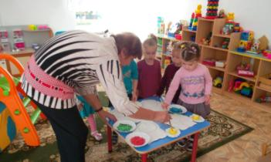

Воспитатель:
- Я смазываю круги клеем, а вы наклеите конфетти, будете сыпать их, как песок (показываю)
Воспитатель:
- Этот кружок будет синим, (вместе с детьми выполняем наклеивание), этот кружок будет красным - красные конфетти, (так же выполняется задание с желтыми и зелеными - конфетти).
(Дети наклеивают конфетти, согласно заданию воспитателя).
Воспитатель:
- У нас остались конфетти разного цвета, мы их перемешаем. (Беру поднос, высыпаю конфетти, дети сами перемешивают).
Воспитатель:
- Какой волшебный разноцветный дождь у нас получился! Этим волшебным дождем мы украсим края крыльев - сделаем разноцветными.

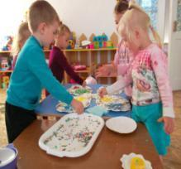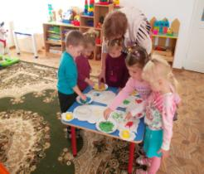

(Воспитатель наносит клей на края крыльев по контуру, дети посыпают конфетти по проклеенному контуру).

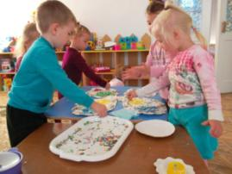

Воспитатель:
- А теперь подуйте на крылья, чтобы лишние кружочки улетели.
(Дети дуют. Расправляем крылья. Будим Бабочку).

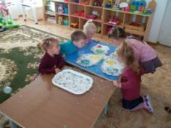

Воспитатель:
- Бабочка, ты согрелась, отдохнула?
Бабочка:
- Ой, я так хорошо согрелась и поспала! А где мои крылышки?
Воспитатель:
- Вот они.
Бабочка:
- Это разве мои крылья?

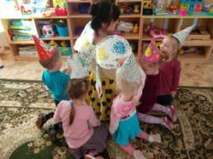

Воспитатель:
- Да твои, пока ты отдыхала, ребята тебе раскрасили крылья. Теперь ты снова будешь нарядной и красивой. Тебе они понравились?
- Какие красивые крылышки, значит и я как прежде буду красавицей!
- Спасибо, ребята. Я снова стану веселой бабочкой! И станцую вам веселый танец, а вы похлопайте и тоже потанцуйте со мной. (Под музыку танцует вместе с детьми)

